## mDOM-PMT-Box, connector holes at one side, M1:1

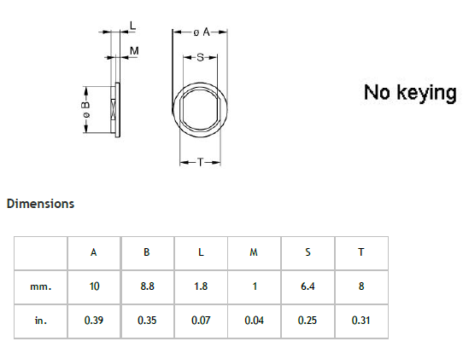

20

Lemo

30

30

40

15

20

20

60

M9x0,5

M9x0,5

D=8,8

Lemo

Binder 711

Flasher

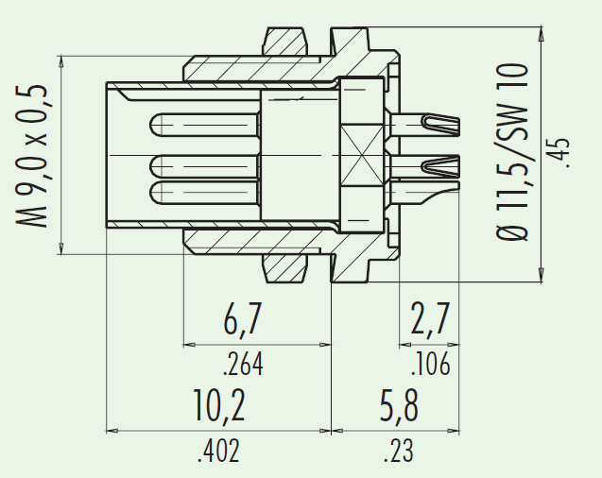

D=2,5